**Instalação do Git no Windows**

Este tutorial tem como objetivo a instalação do git no windows.

1 - Fazer o download do git no link <https://git-scm.com/download/win> para a versão do seu sistema operacional.

2 - Execute o aplicativo executável que você acabou de baixar.

3 - Siga os passos conforme as imagens abaixo para a instalação.

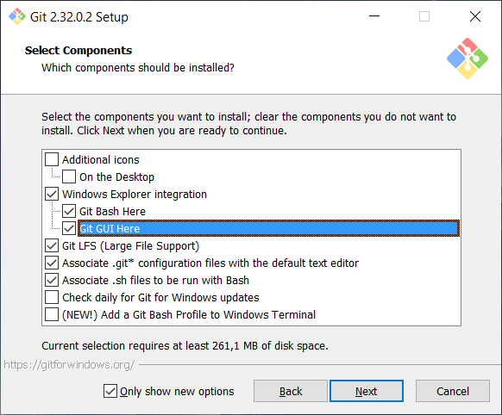

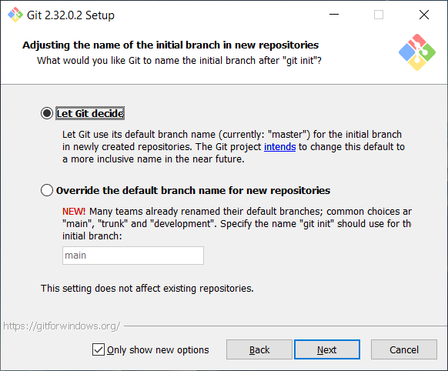

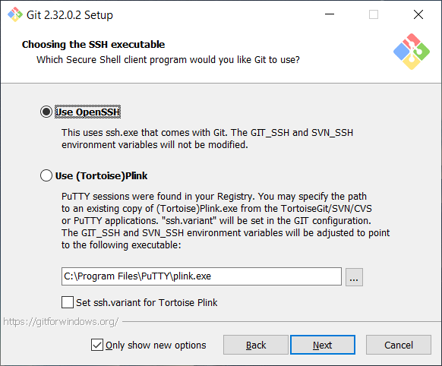

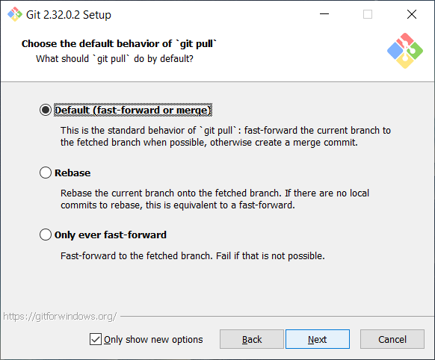

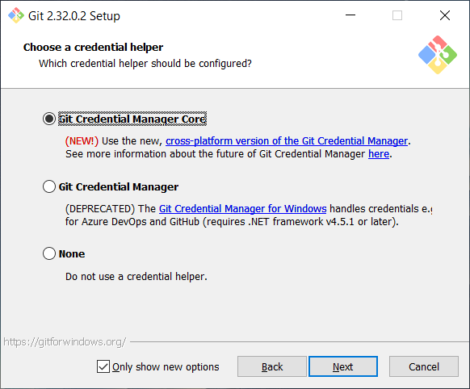

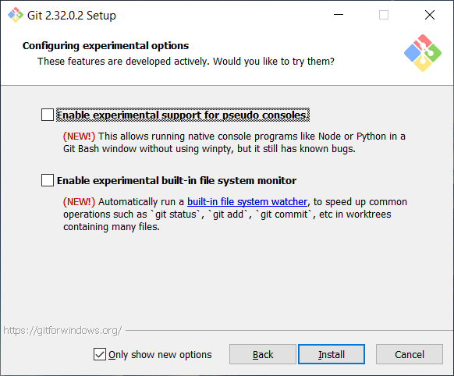

Ao final destes passos abra o git bash ou cmd e digite o comando abaixo para verificar se o git foi instalado corretamente:

git --version

Se aparecer a versão do git é porque o mesmo foi instalado corretamente. Caso tenha problemas, não hesite em procurar os tutores para auxiliá-lo na instalação.